NÕUSOLEK
Käesolevaga kinnitan, et olen teadlik ja nõus Tamme, Mäo küla, Paide linn, Järva maakond kinnistule (kat nr 56701:001:0092) imbsüsteemi rajamisega, millega kaasneb kitsendus tulevikus joogiveekaevu rajamiseks 60 m kuja ulatuses, mis ulatub osaliselt riigi omandisse kuuluvale kinnistule.
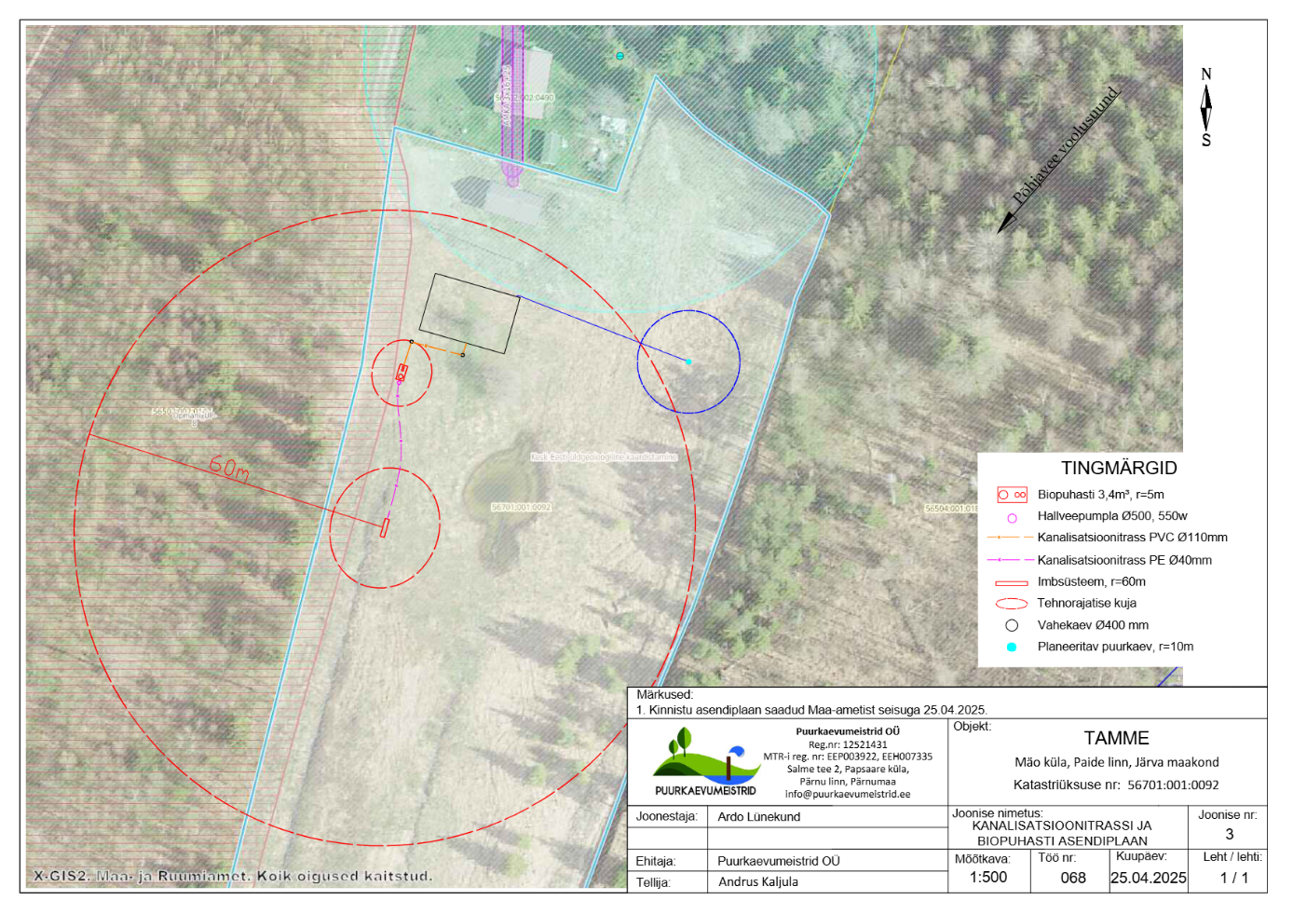

Väätsa metskond 66 (kat nr 56502:002:0147), ____________________ ______________ __________
(omanik) (allkiri/ digiallkiri) (kuupäev)

